**江苏省仪征中学2021—2022学年度第二学期高二数学学科导学案**

**第二章 第7讲 指数与指数函数**

研制人：周国祥 审核人：鲁媛媛

班级： 姓名： 学号： 授课日期：2022.6.2

【**本课在课程标准中的表述**】

1.理解有理数指数幂的含义，了解实数指数幂的意义，掌握指数幂的运算性质；2.通过实例，了解指数函数的实际意义，能用描点法或借助计算工具画指数函数的图象；3.理解指数函数的单调性，特殊点等性质，并能简单应用．

【**课前热身**】

1.下列函数是指数函数的是(　　)

*A. y＝2·3x B. y＝3x＋1 C. y＝3x D. y＝x3*

2.设*a＝22.5，b＝2.50，c＝()2.5*，则a，b，c的大小关系是(　　)

*A. a>c>b B. c>a>b C. a>b>c D. b>a>c*

3.已知函数*f(x)＝4＋2ax－1*的图象恒过定点P，则点P的坐标是(　　)

*A. (1，6) B. (1，5) C. (0，5) D. (5，0)*

4.已知函数*f(x)＝ex－，*其中e是自然对数的底数，则关于x的不等式*f(2x－1)＋f(－x－1)>0*的解集为(　　)

*A. (－∞，－)∪(2，＋∞) B. (2，＋∞)*

*C. (－∞，)∪(2，＋∞) D. (－∞，2)*

5. 若函数*f*(*x*)＝|2*x*－2|－*b*有两个零点，则实数*b*的取值范围是*__________*.

6.已知常数*a*>0，函数*f(x)＝*的图象经过点*P，Q.*若*2p＋q＝36pq，*则*a*＝________.

【**知识梳理**】

【**典例探究**】

考点一　指数幂的运算

例1 化简下列各式：

（1） 计算：0.027－－－2＋－(－1)0＝*_______________*.

（2）*＝________.(a>0，b>0)*

**变式：**计算：－＋(0.002) －－10(－2)－1＋π0＝*____________*.

考点二　指数函数的图象及应用

例2 (1) (2021·洛阳统考)已知*f*(*x*)＝(*x*－*a*)(*x*－*b*)(*a*>*b*)的大致图象如图所示，则函数*g*(*x*)＝*ax*＋*b*的大致图象是(　 　)

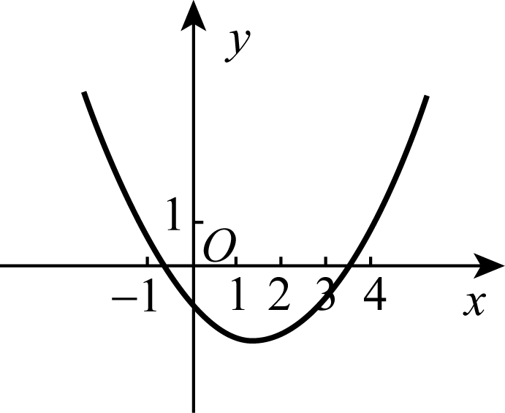

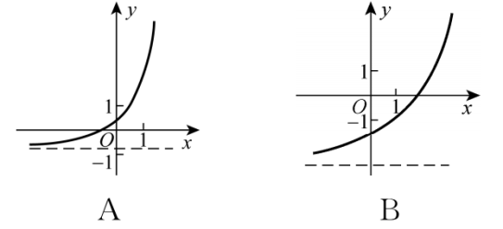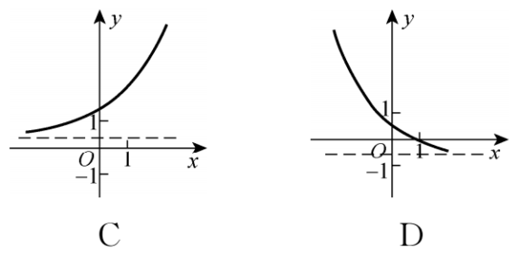

(2) 已知*f*(*x*)＝|2*x*－1|，当*a*＜*b*＜*c*时，有*f*(*a*)＞*f*(*c*)＞*f*(*b*)，则必有(　 　)

A. *a*＜0，*b*＜0，*c*＜0

B. *a*＜0，*b*＞0，*c*＞0

C. 2－*a*＜2*c*

D. 1＜2*a*＋2*c*＜2

**变式：** (多选)已知实数*a*，*b*满足等式*2 021a＝2 022b，*下列等式可以成立的是(　 　)

*A．a＝b＝0 B．a<b<0*

*C．0<a<b D．0<b<a*

考点三　指数函数性质的应用

例3 (1) 已知**则*a*，*b*，*c*的大小关系是*__________*．

(2) (2021·三明质检)若函数*f*(*x*)＝是**R**上的减函数，则实数*a*的取值范围是*_______*.

**变式：**（1）已知函数*f*(*x*)＝2|2*x*－*m*|(*m*为常数)，若*f*(*x*)在区间[2，＋∞)上单调递增，则*m*的取值范围是*_______*.

（2）(2020·全国Ⅱ)若*2x－2y<3－x－3－y*，则(　　)

*A．ln(y－x＋1)>0 B．ln(y－x＋1)<0*

*C．ln|x－y|>0 D．ln|x－y|<0*

例4 (1) (2021·重庆质检)函数*y*＝*x*2＋2*x*－1的值域是(　 　)

A. (－∞，4) B. (0，＋∞)

C. (0,4] D. [4，＋∞)

(2)如果函数y＝a2x＋2ax－1(a>0，且a≠1)在区间*[－1，1]*上的最大值是14，则*a*的值为 .

**变式：**已知函数*f*(*x*)＝＋－1(*a*>0)是**R**上的偶函数．

(1) 求*a*的值；

(2) 若关于*x*的不等式*mf*(*x*)≥2－*x*－*m*在(0，＋∞)上恒成立，求实数*m*的取值范围．

【**课堂小结**】

**江苏省仪征中学2021—2022学年度第二学期高二数学学科作业**

**第二章 第7讲 指数与指数函数**

研制人：周国祥 审核人：鲁媛媛

班级： 姓名： 学号： 完成日期：2022.6.2（时长：60min）

1. 化简的结果是(　　)

A. B. *x* C. 1 D. *x*2

2. 设<*b*<*a*<1，那么(　　)

A. *aa*<*ab*<*ba* B. *aa*<*ba*<*ab* C. *ab*<*aa*<*ba* D. *ab*<*ba*<*aa*

3. (2021·福州质检)函数*f*(*x*)＝|*ax*－*a*|(*a*>0且*a*≠1)的图象可能为(　　)

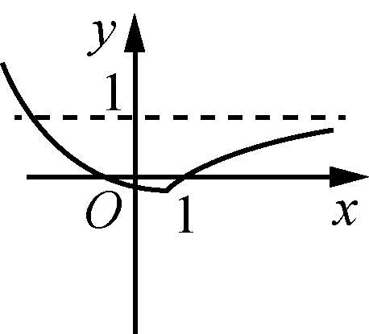 　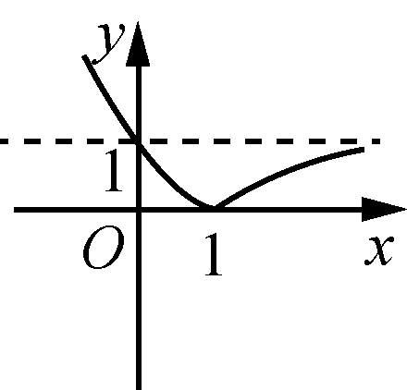 　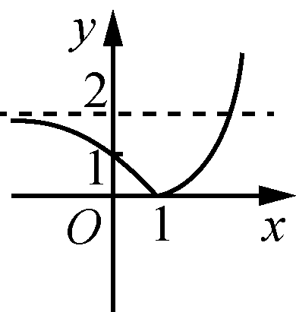 　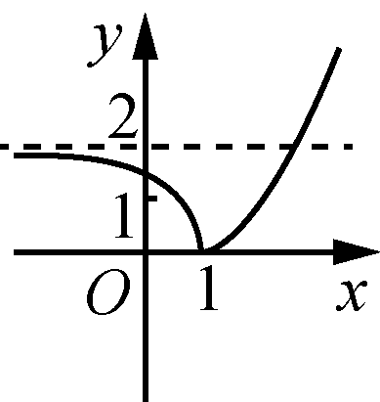

A B C D

4. 若不等式*x*2－2*ax*＋*a*>0对*x*∈**R**恒成立，则关于*t*的不等式*a*2*t*＋1<*at*2＋2*t*－3<1的解为(　　)

A. 1<*t*<2 B. －2<*t*<1 C. －2<*t*<2 D. －3<*t*<2

5. (多选)已知函数*f*(*x*)＝，下面说法正确的有(　　)

A. *f*(*x*)的图象关于原点对称

B. *f*(*x*)的图象关于*y*轴对称

C. *f*(*x*)的值域为(－1,1)

D. ∀*x*1，*x*2∈**R**，且*x*1≠*x*2，＜0

6. （多选）已知3*a*＝5*b*＝15，则*a*，*b*可能满足的关系是(　　)

A. *a*＋*b*＞4 B. *ab*＞4

C. (*a*－1)2＋(*b*－1)2＞2 D. *a*2＋*b*2＜8

7. (多选)关于函数*f*(*x*)＝的性质，下列说法中正确的是(　　)

A. 函数*f*(*x*)的定义域为**R**

B. 函数*f*(*x*)的值域为(0，＋∞)

C. 方程*f*(*x*)＝*x*有且只有一个实根

D. 函数*f*(*x*)的图象是中心对称图形

8. (2021·皖东名校联考)若函数*y*＝4*x*－2*x*＋1＋*b*在[－1,1]上的最大值是3，则实数*b*＝________.

9. 若*f*(*x*)＝是**R**上的奇函数，则实数*a*的值为*_______*，*f*(*x*)的值域为*__________*.

★10. 已知函数*f*(*x*)＝的图象关于点对称，则*a*＝________，*f*(*x*)的值域为________．

★11. 若函数*f*(*x*)＝2|*x*＋*a*|(*a*∈**R**)满足*f*(1－*x*)＝*f*(1＋*x*)，*f*(*x*)在区间[*m*，*n*]上的最大值记为*f*(*x*)max，最小值记为*f*(*x*)min，若*f*(*x*)max－*f*(*x*)min＝3，则*n*－*m*的取值范围是________．

12. (1) 已知函数*y*＝*ax*2－3*x*＋3(*a*>0且*a*≠1)在[0,2]上有最小值8，求实数*a*的值．

(2) 已知函数*y*＝*a*2*x*＋2*ax*－1(*a*>0且*a*≠1)在[－1,1]上的最大值是14，求实数*a*的值．

13. 已知定义在**R**上的函数*f*(*x*)＝2*x*－.

(1) 若*f*(*x*)＝，求*x*的值；

(2) 若2*tf*(2*t*)＋*mf*(*t*)≥0对任意*t*∈[1,2]恒成立，求实数*m*的取值范围．

14. 已知*f*(*x*)＝(*a*∈**R**)的图象关于坐标原点对称．

(1) 求*a*的值；

(2) 若存在*x*∈[0,1]，使不等式*f*(*x*)＋2*x*－<0成立，求实数*b*的取值范围.

★15. 已知函数*f*(*x*)＝e2*x*＋(*t*＋1)e*x*＋*t*.

(1) 当*t*＝－e时，解不等式*f*(*x*)≥0的解集；

(2) 若对任意*x*∈**R**，不等式*f*(*x*)<e*x*(e*x*＋1)＋－4恒成立，求*t*的最大值；

(3) 对于函数*g*(*x*)，若对任意*a*，*b*，*c*∈**R**，*g*(*a*)，*g*(*b*)，*g*(*c*)为某一三角形的三边长，则称*g*(*x*)为“可构造三角形函数”．已知函数*g*(*x*)＝是“可构造三角形函数”，求实数*t*的取值范围．